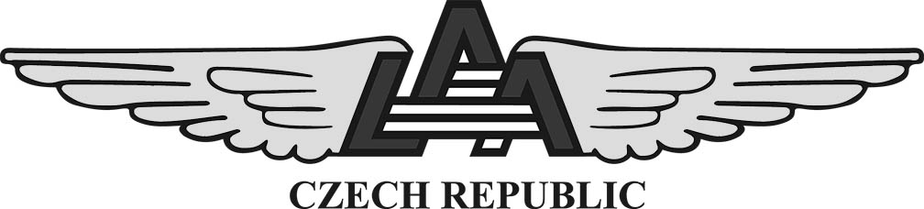

Letecká amatérská asociace ČR
Druh výcviku,
název kvalifikace
Jméno a příjmení
Adresa
Datum narození
Rodné číslo
Telefon / e-mail
Číslo pilotního průkazu
Potvrzení zdravotní způsobilosti (vydává určený letecký lékař)

neschopen – schopen jako pilot SLZ

Datum prohlídky podpis a razítko lékaře

Souhlas zákonných zástupců u nezletilých osob:

Prohlašuji, že nemám námitek, aby mnou zastupovaná osoba byla zařazena do praktického výcviku na sportovním létajícím zařízení a souhlasím, aby tuto činnost prakticky vykonávala.

Datum: Jméno: Podpis:
Datum: Jméno: Podpis: Ověření podpisu:
(podpis může ověřit instruktor, který vede výcvik)
Jiné kvalifikace

Držitelé ostatních průkazů způsobilosti musí pro přiznání úlev doložit kopie těchto průkazů.
Průkaz způsobilosti |  | Číslo průkazu | Nálet hodin / km | Poznámka
Vyjádření inspektora provozu: Středisko pilotního výcviku:

Teoretický výcvik
Předmět | Datum / počet hod. |  | Datum / počet hod. |  | Datum / počet hod. |  | Datum / počet hod. |  | Celkem | Lektor

Instruktor (lektor) teorie: |  |  |  |  |  |  |  |  |  |  | Celkem hodin výuky:
 |  | jméno |  |  |  | podpis
Praktický výcvik | lety |  | hod | min
S instruktorem |  |  |  |  |  |  |  | Ukončen dne
Sólo |  |  |  |  |  |  |  | Jméno instruktora
Celkem |  |  |  |  |  |  |  | Podpis instruktora

Typ ve výcviku: |  |  |  | Jazyk výcviku:
Místo výcviku:

Potvrzuji uvedený rozsah teoretického a praktického výcviku:
Podpis žadatele o zkoušku

Datum | Předmět | Hodnocení | Jméno a podpis inspektora - razítko

Záznam o zkoušce - praktická část
Datum | Úkol | Hodnocení | Poznámka

Přiznaná kvalifikace: |  | Datum:

Inspektor:
 | jméno | podpis | razítko

Znění ze dne: 30. 10. 2009

ZÁZNAM O PRAKTICKÉM VÝCVIKU PILOTA ULH jméno:.....................................................................
(nedílná součást osobního listu) rodné číslo:.............................................................

Potvrzení o ověření základních teoretických znalostí před zahájením praktické části |  |  |  | datum |  |  | hodnocení |  |  |  |  |  |  | podpis instruktora
Seznam instruktorů provádějících výcvik |  |  |  | jméno a příjmení instruktora |  |  |  |  |  |  |  |  |  | vzorový podpis instruktora
cvičení  dle osnovy UH-3  LAA ČR | minima |  |  | datum |  |  | poznávací značka | počet letů |  |  |  |  |  | hodnocení / podpis  instruktora
cvičení  dle osnovy UH-3  LAA ČR | letů | hod | min | den / měsíc / rok |  |  | poznávací značka | za den |  |  | Celkem
 |  |  |  |  |  |  |  | lety | hod | min | lety | hod | min
1. seznamovací let | 1 | 0 | 30
2.vis | 9 | 3 | 00
3. technika pilotáže | 3 | 1 | 30
4. okruhy | 25 | 2 | 55
5. zvláštní případy | 2 | 1 | 20
6. autorotace | 10 | 1 | 10
7. přezkoušení | 3 | 0 | 45
8. solo vis | 5 | 1 | 15

cvičení  dle osnovy UH-3  LAA ČR | minima |  |  | datum |  |  | poznávací značka | počet letů |  |  |  |  |  | hodnocení /  podpis  instruktora
cvičení  dle osnovy UH-3  LAA ČR | letů | hod | min | den / měsíc / rok |  |  | poznávací značka | za den |  |  | Celkem
 |  |  |  |  |  |  |  | lety | hod | min | lety | hod | min
9. solo okruhy | 18 | 1 | 50
10. solo prostory | 2 | 1 | 05
11. lety na plochy | 2 | 1 | 30
12. solo na plochy | 3 | 1 | 50
13. opakovací autorot. | 5 | 0 | 30
14. mimoletištní let | 1 | 1 | 20
15. přelety | 5 | 3 | 00
16. navigační lety | 2 | 2 | 40
17. přezkoušení nav. | 2 | 1 | 20
18. solo navigační | 2 | 2 | 40
19. solo přelet | 3 | 1 | 30
20. solo navigační | 2 | 2 | 40
Znění ze dne: 30. 10. 2009

ZÁZNAM O PRAKTICKÉM VÝCVIKU PILOTA SLZ jméno:.....................................................................
(nedílná součást osobního listu) rodné číslo:.............................................................

cvičení  dle výcvikové osnovy  UH 3 | datum |  |  | poznávací značka | počet letů |  |  |  |  |  | hodnocení / podpis  instruktora
cvičení  dle výcvikové osnovy  UH 3 | den / měsíc / rok |  |  | poznávací značka | za den |  |  | celkem
cvičení  dle výcvikové osnovy  UH 3 |  |  |  | poznávací značka | lety | hod | min | lety | hod | min
Znění ze dne: 30. 10. 2009

